

Phßng gd & §T huyÖn kho¸i ch©u
TRƯỜNG THCS TÂN DÂN
-----***-----
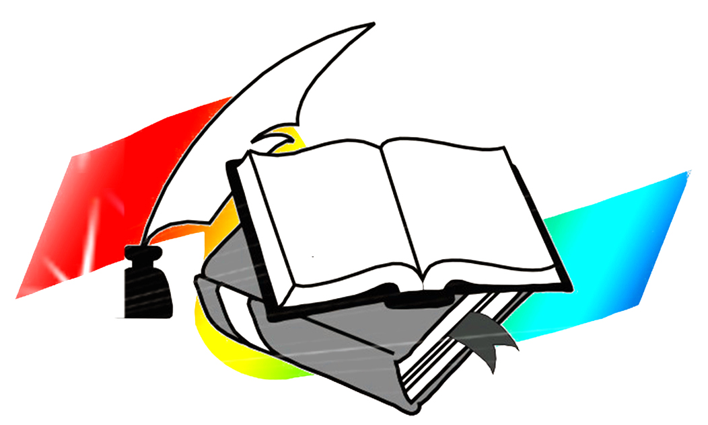

BÀI THUYẾT TRÌNH
Tăng cường sử dụng hiệu quả phòng thực hành bộ môn trong giảng dạy Hóa học

Người thực hiện : Nguyễn Thành Trung

N¨m häc: 2019 - 2020

